Период обучения | По разделам | Диагностический материал
1 четверть | Контрольный тест по теме «Мир глазами историка».  Итоговый контрольный тест по теме «Моря, озера и реки России» за 1 четверть. | Тесты – 2
2 четверть | Контрольный тест по теме «Природные зоны России».  Итоговый контрольный тест по теме «Жизнь луга» за 2 четверть. | Тесты – 2
3 четверть | Контрольный тест по теме «Родной край».  Итоговый контрольный тест по теме «Страницы истории Отечества» за 3 четверть. | Тесты – 2
4 четверть | Контрольный тест по теме «Великая война и Великая победа»  Итоговый контрольный тест за год. | Тесты – 2
Итого: |  | Тесты – 8

ТЕМА: «МИР ГЛАЗАМИ ИСТОРИКА»
ФАМИЛИЯ, ИМЯ ________________________________
1. Как называется наука о прошлом людей? Обведи нужную букву.
а) география;
б) история;
в) астрономия;
г) экология.
2. Что такое исторический источник? Обведи нужную букву.
а) документ, срок действия которого давно истёк;
б) источник, родник, в котором вода выходит на поверхность с давних времён;
в) то, что может рассказать нам о прошлом людей.
3. Что может быть историческим источником? Вычеркни лишнее.
Древняя рукопись, монеты, современные изделия, легенды, пословицы и поговорки, правила поведения в метро, памятники, здания.
4. Допиши предложения.
- Людей, которые производят раскопки древних поселений, называют _______________________________.
- Наука, которая узнаёт о прошлом, изучая древние предметы и сооружения, называется __________________________________.
5. В каком городе был открыт первый музей в России – Кунсткамера? Обведи нужную букву.
а) в Санкт – Петербурге;
б) в Москве;
в) в Суздале.

Тест «Моря, озёра и реки России»
ФАМИЛИЯ, ИМЯ ________________________________

- Самое большое по площади озеро России – это …
а) Онежское
б) Байкал
в) Каспийское
- Река, впадающая в Каспийское море, - это …
а) Дон
б) Волга
в) Кама
- Река, соединяющая озеро Байкал с Северным Ледовитым океаном, - это …
а) Енисей
б) Обь
в) Лена

- Самая длинная река России – это …
а) Волга
б) Лена
в) Обь
г) Енисей
- Какие озёра в народе называют «Онего-батюшко и Ладога-матушка»?
а) Аральское и Каспийское моря
б) Ладожское и Онежское озёра
- Море Атлантического океана на территории России – это …
а) Японское море
б) Балтийское море
в) Черное море
- В Список Всемирного наследия включено ...
а) Белое море
б) озеро Байкал

Тест «Природные зоны»
ФАМИЛИЯ, ИМЯ _______________________________

- К северу от зоны тундры находится природная зона:
- степей
- лесов
- арктических пустынь
- пустынь
- Какое животное не встречается в Арктике?
- чайка
- пингвин
- кайра
- тюлень
- Вставь пропущенное звено в цепь питания
олений мох - … - белая сова:
- лемминг
- кречет
- серый журавль
- песец
- В зоне тундры расположен заповедник:
- Остров Врангеля
- Алтайский
- Уссурийский
- Таймырский
- Самую большую территорию зоны лесов занимают:
- широколиственные леса
- хвойные леса
- смешанные леса
- вечнозелёные леса
- В тайге не растёт:
- ель
- кедр
- кипарис
- сосна
- Основное занятие населения степей:
- земледелие
- оленеводство
- птицеводство
- рыболовство
- Характерный цвет окраски большинства животных степи:
- белый
- серый
- чёрный
- коричневый
- Какое из перечисленных животных нуждается в особой охране?
- степной жаворонок
- журавль-красавка
- степная гадюка
- суслик
- В пустыне:
- короткое прохладное лето
- короткая суровая зима
- жаркое продолжительное лето
- ярко выражены все четыре времени года
- Причиной возникновения подвижных песков является:
- перевыпас
- неумеренное орошение
- браконьерство
- загрязнение почв
- Черноморское побережье Кавказа – это:
- субтропики
- степь
- полупустыня
- лесостепь
- Вечнозелёным растением не является:
- пальма
- клён
- кипарис
- магнолия
- Основная экологическая проблема, характерная для всех природных зон:
- свалки мусора
- загрязнение воды
- вырубка лесов
- браконьерство

Тест «Жизнь луга»
ФАМИЛИЯ, ИМЯ _______________________________

  - Какие растения можно встретить на лугу?
А) деревья
Б) кустарники
В) травы

2. Какое из перечисленных растений нельзя встретить на лугу?
А) тысячелистник в) клевер
Б) рябину г) мятлик

3. Почему на лугу НЕ живут крупные животные?
А) им здесь нечем питаться
Б) им здесь нечем прятаться
В) им здесь трудно передвигаться

4. Какие животные НЕ кормятся нектаром цветов?
А) пчёлы в) муравьи
Б) шмели г) бабочки

5. Чем насекомые, питающиеся нектаром, помогают растениям?
А) они прогоняют вредных насекомых
Б) они уничтожают личинки вредных насекомых
В) они опыляют цветки

6. Какие насекомые наполняют луг стрекотанием?
А) шмели и пчёлы
Б) стрекозы и цветочные мухи
В) кобылки и кузнечики

7. Чем питаются жабы и ящерицы, живущие на лугу?
А) растениями
Б) остатками животных
В) насекомыми

8. Какая птица НЕ является луговой?
А) трясогузка В) перепел
Б) дятел г) коростель

9. Где устраивают свои гнёзда луговые птицы?
А) на деревьях, окружающих луг
Б в зарослях кустарника
В) на земле среди травы
Г) в норах

10. Какие звери живут на лугу?
А) суслики в) полёвки и мыши
Б) тушканчики г) лемминги

11. Кто прилетает из леса, чтобы охотиться на них?
А) орлы в) совы
Б) дятлы г) иволги

12. Какой из перечисленных грибов НЕ растёт на лугу?
А) опёнок луговой в) дождевик
Б) шампиньон г) белый гриб

Тест «Родной край»
ФАМИЛИЯ, ИМЯ _______________________________

Вопрос №1 Самое глубокое озеро КБР
- Сылтранкёль
- Донгуз-Орун Кёль
- Церик Кёль
- Башкаринское
- Шадхурей

Вопрос № 2 Голубые озёра КБР расположены в ущелье
- Чегемском
- Черекском
- Баксанском
- Хуламском

Вопрос № 3 Голубые озёра имеют происхождение
- тектоническое
- карстовое
- ледниковое
- запрудное

Вопрос № 4 Озеро Донгуз-Орун Кёль даёт начало одному из истоков реки
- Малка
- Баксан
- Чегем
- Черек

Вопрос № 5 Ущелье, в котором расположено озеро Донгуз Орун
- Баксанское
- Чегемское
- Черекское
- Хуламское

Вопрос № 6 Озеро КБР, на котором снимался эпизод жертвоприношения оленя, в художественном фильме "Земля Санникова"
- Церик Кёль
- Донгуз Орун Кёль
- Секретное
- Шадхурей
- Башкаринское

Вопрос № 8 Основной источник питания карстовых озёр
- атмосферные осадки
- подземные воды
- талые воды ледников
- таяние снега

Вопрос № 9 В этом озере добывается лечебная грязь
- Церик Кёль
- Башкаринское
- Тамбукан
- Шадхурей
- Сылтранкёль

Тест «Страницы истории Отечества»
ФАМИЛИЯ, ИМЯ _______________________________

1. Чем не занимались древние славяне?
- охотой
- кораблестроением
- бортничеством
- земледелием

2. Какой город стоит на берегу реки Волхов у Ильмень-озера?
- Москва
- Киев
- Великий Новгород
- Санкт-Петербург

3. Новгородский князь, разбивший войска шведов и немецких рыцарей.
- Александр Невский
- Дмитрий Донской
- Петр I
- Вещий Олег

4. Чем закончилось стояние на реке Угре?
- победой русского войска
- победой войска Золотой Орды
- закончилась зависимость Руси от Орды
- Золотая Орда и Русь объединились

5. Какой праздник отмечается в современной России 4 ноября?
- День народного единства
- День России
- День Конституции
- День защитников Отечества

6. Что не относится к деятельности М.В Ломоносова?
- открыл атмосферу на Венере
- составил проект учреждения Московского университета
- организовал первую русскую химическую лабораторию
- основал первый русский музей – Кунсткамеру

7. Почему было принято решение отдать Москву Наполеону?
- русские солдаты не хотели сражаться
- русское командование хотело сберечь свою армию
- армия Наполеона была сильнее
- главнокомандующий русской армией был тяжело ранен

8. Как называется группа людей, которая выдвигает свою программу развития общества?
- династия
- правительство
- партия
- совет

9. Переломным событием в ходе Великой отечественной войны является
- битва под Москвой
- оборона Ленинграда
- штурм Берлина
- Сталинградская и Курская битвы

10. Соедини линией дату и событие.

А | 1812 г | 1 | Начало нашествия хана Батыя на Русь
Б | 1240 г | 2 | Куликовская битва
В | 1914 г | 3 | Ледовое побоище
Г | 1380 г | 4 | Невская битва
Д | 1242 г | 5 | Нашествие Наполеона на Россию
Е | 1237 г | 6 | Первая мировая война

11. Допиши определения.
- Обряд, с помощью которого человека приобщают к христианской церкви (человека погружают в воду или кропят водой) - _____________ .
- Укрепленный центр древнерусского города, внутри которого располагались княжеский дворец, дома знати, главная городская церковь - ______________ .
- Государство монгол, образовавшееся в результате из завоеваний на Руси в начале XIII в.- ________________ .

12. Рассмотри картину. Напиши 3-5 предложений о том, что ты знаешь об этом событии

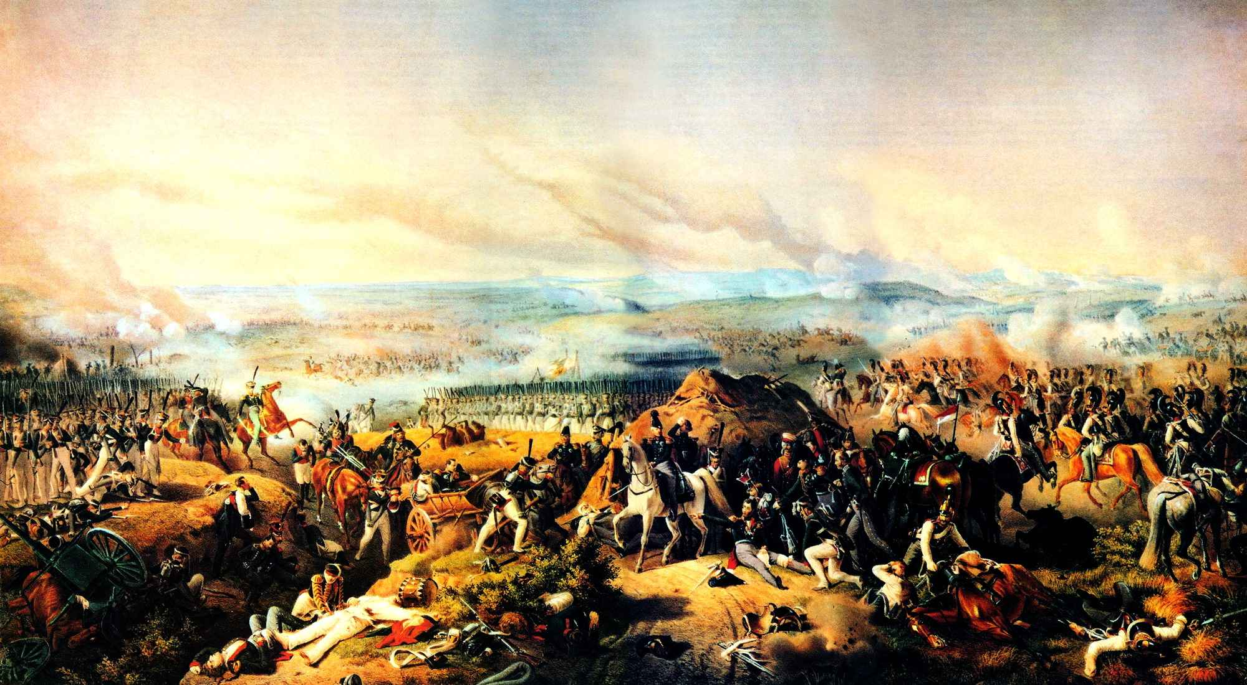
________________________________________________________________________________________________________________________________________________________________________________________________________________________________________________________________________________________________________________________________________________________________________________________________________________________________________________________________________________________________________________________________________________________________________________________________________________________________________

Тест на тему «Великая война и Великая победа»
ФАМИЛИЯ, ИМЯ _______________________________

1. Укажи годы Великой Отечественной войны
1. 1941-945 гг.
2. 1939-1946 гг.
3. 1939-1945 гг.
4. 1941-1946 гг.

2. Какой город выдержал блокаду фашистов, но не сдался врагу?
1. Москва;
2. Ленинград;
3. Тула.
4. Малоярославец
3. Через какое озеро проходила «Дорога жизни»?
1. Баренцево море
2. Онежское
3. Ладожское
4. Байкал
4. Какая битва стала началом освобождения нашей страны от фашистов?
1. битва под Москвой
2. Сталинградская
3. за Берлин
4. Курская

5. Когда началась Вторая мировая война?
1. 9 мая 1945 г.
2. 1930 г.
3. в 1939 г.
4. 22 июня 1941 г.

6. Почему в первые месяцы войны наша армия терпела неудачи?
1. наша армия по численности отставала от гитлеровской
2. нападение гитлеровской армии было внезапным
3. наши военачальники специально заманивали врага вглубь страны
4. все варианты верные

7. Кто руководил штурмом Берлина?
1. маршал Конев
2. маршал Рокоссовский
3. маршал Жуков
4. генерал Панфилов

8. О каком городе говорил Гитлер «Я сотру этот чёртов город с лица земли, а на его месте построю искусственное озеро».
1. Сталинград
2. Москва
3. Тверь
4. Ленинград

Итоговый тест за год
ФАМИЛИЯ, ИМЯ _______________________________

1. Выдели объект неживой природы
а) липа б) человек в) обезьяна г) планета Земля

2. Найди отличительные особенности неживой природы
а) растёт б) существует в) стоит г) дышит

3. Сколько материков на планете Земля
а) 5 б) 7 в) 6 г) 4

4. Каковы погодные условия тундры?
а) холодая зима, тёплое лето
б) суровая зима, жаркое лето
в) суровая зима, холодное лето
г) суровая зима, лето не бывает

5. Объясни причину смены дня и ночи.
а) Земля вращается вокруг Солнца.
б) Солнце вращается вокруг Земли.
в) Земля вращается вокруг своей оси.
г) Солнце и Луна сменяют друг друга.

6. В каком созвездии находится Полярная звезда
а) в Большой Медведице.
б) в Малой Медведице.
в) в созвездии Стрельца
г) в Тельце

7. Назови по порядку цвета на Российском флаге
а) красный, белый, синий
б) белый, синий, красный
в) синий, красный, белый
г) зелёный ,белый, красный

8. Какое озеро внесено в Список Всемирного наследия
а) Онежское б) Ладожское в) Байкал г) Каспийское

9.Это озеро называют морем
а) Мёртвое б) Каспийское в) Байкал г) Чёрное

10.Выбери лишний объект живой природы
а) аист б) орёл в) летучая мышь г) гагары

11. Всё, что ниже перечислено - степные растения. Найди лишнее
а) ковыль б) ягель в) шалфей г) тюльпан

12. Прочитай предложения и назови природную зону.
Она расположена на юге России . Весна там наступает раньше, чем в зоне лесов. Лето жаркое и засушливое.
а) степь б) пустыня в) Арктическая пустыня г) смешанных лесов

13. Какое изобретение не относится к средневековью
а) книгопечатанье б) автомобиль в) механические часы г) очки

14 Как расслабить мышцы во время утомления на уроках .
а) Отказаться от любого физического труда;
б) Чередовать труд и отдых или разные виды труда;
в) Не заниматься спортом, не делать зарядку;
г) Принимать специальные лекарства.

15. Выберите органы опорно-двигательной системы
а) глотка, лёгкие, печень
б) головной мозг, спинной мозг
в) глаза, уши, руки
г) ноги руки, сердце, позвоночник

16. Первая помощь при порезе
а) облизать ранку языком.
б) промыть рану водой,
в) протереть рану платком,
г) смазать вокруг раны йодом и наложить чистую повязку
е) ничего не делать, само пройдёт

